2021年4月稽阳联谊学校高三联考
化学选考试题卷
本试题卷分选择题和非选择题两部分，共8页，满分100分，考试时间90分钟。
考生须知：
1.答题前，请务必将自己的姓名、准考证号用黑色字迹的签字笔或钢笔分别填写在试卷纸和答题纸上。
2.答题时，请按照答题纸上“注意事项”的要求，在答题纸相应的位置上规范作答，在本试卷上的作答一律无效。选择题的答案须用2B铅笔将答题纸上对应题目的答案标号涂黑，如要改动，须将原填涂用橡皮擦净。
3.非选择题的答案必须使用黑色字迹的签字笔或钢笔写在答题纸上相应区域内，作图时可先使用2B铅笔，确定后须用黑色字迹的签字笔或钢笔描黑，答案写在本试题卷上无效。
4.相对原子质量：H-1 C-12 N-14 O-16 Na-23 Mg-24 A1-27 Si-28 S-32 Cl-35.5 K-39 Fe-56 Cu-64
选择题部分
一、选择题(本大题共25题，每小题2分，共50分。每个小题列出的四个备选项中只有一个是符合题目要求的，不选、多选、错选均不得分)
1. 下列含有共价键的盐是
A. KClO B. C. D. NaOH
【答案】A
2. 蒸馏操作中不需要用到的仪器是
A. 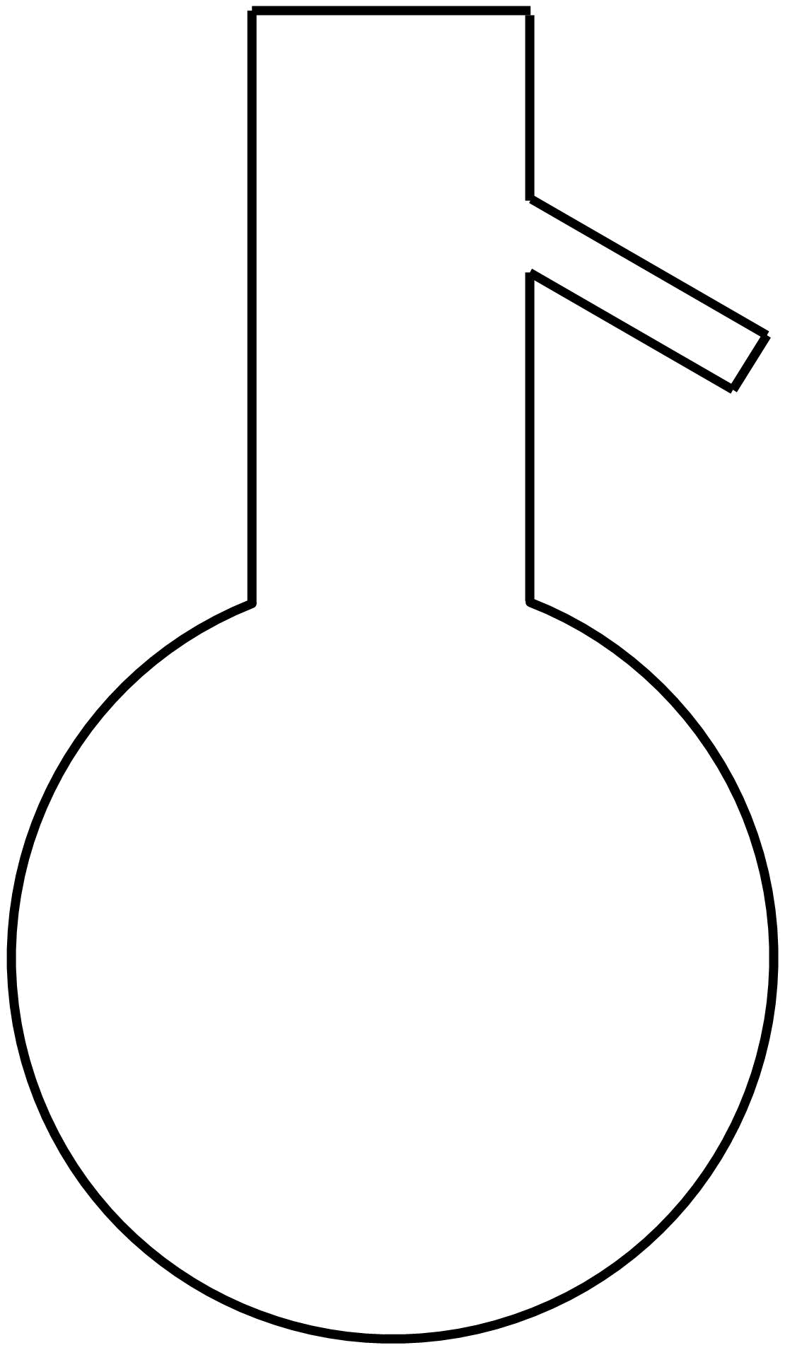
B. 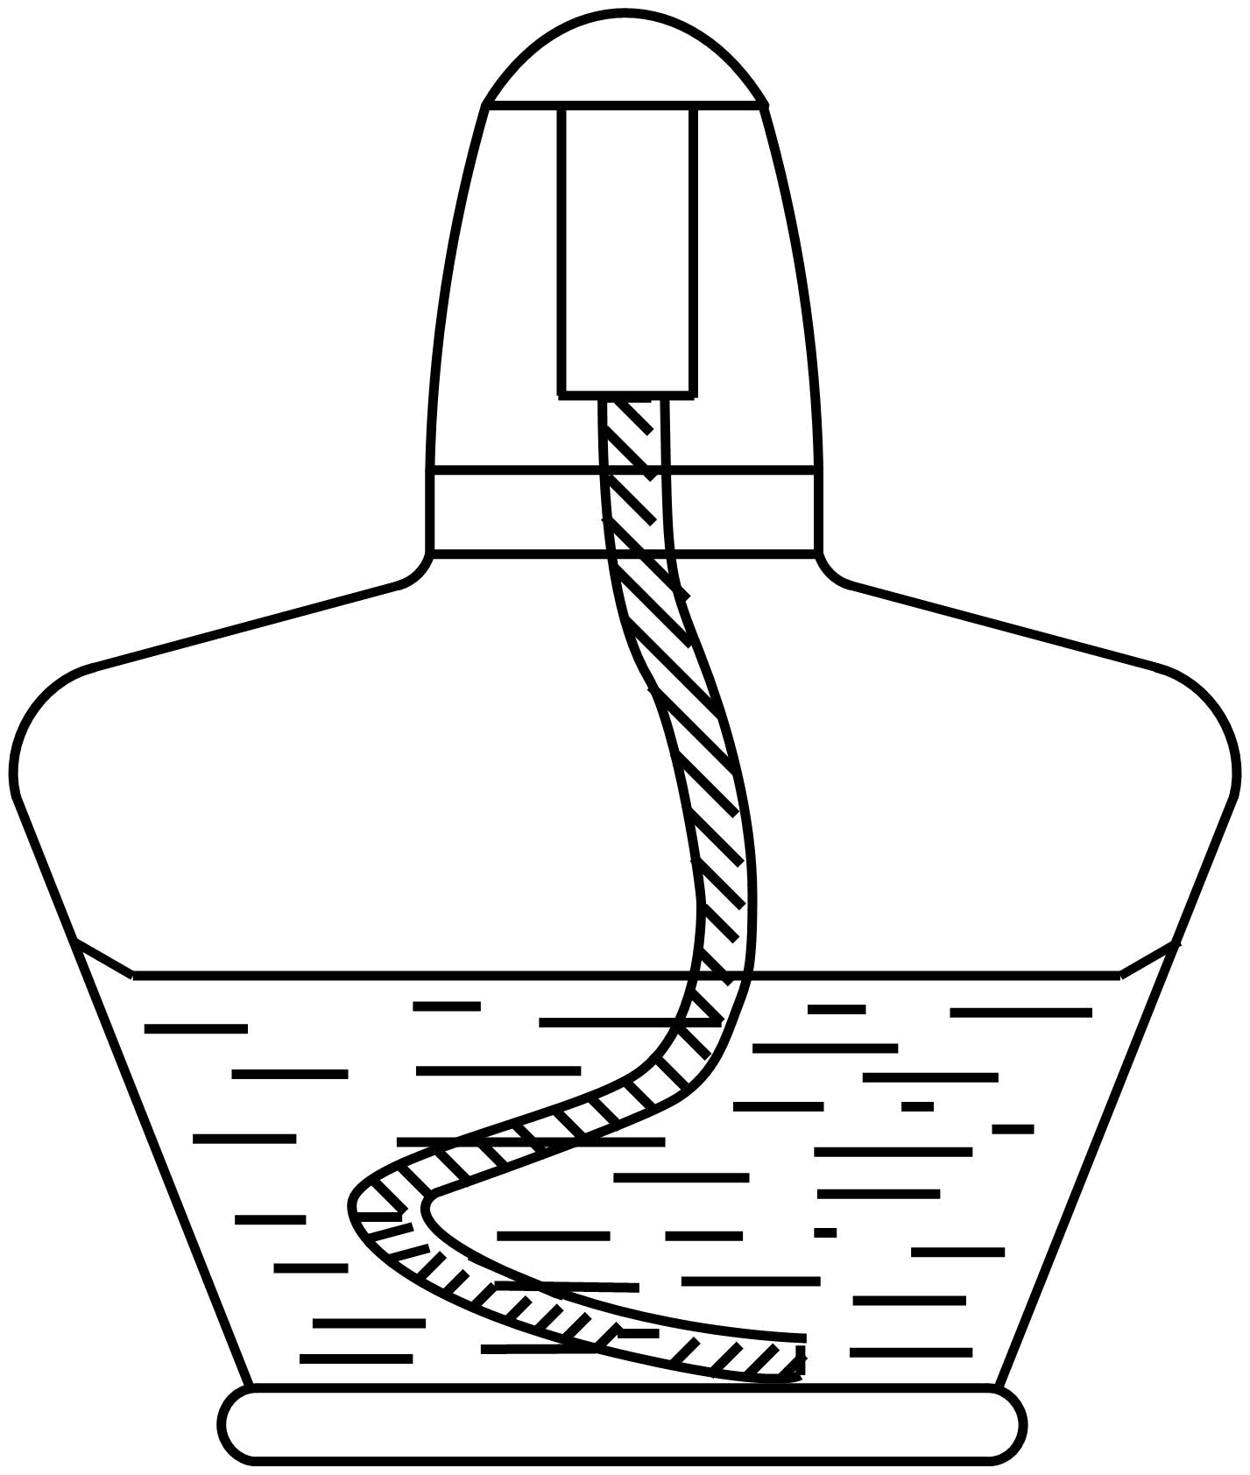
C. 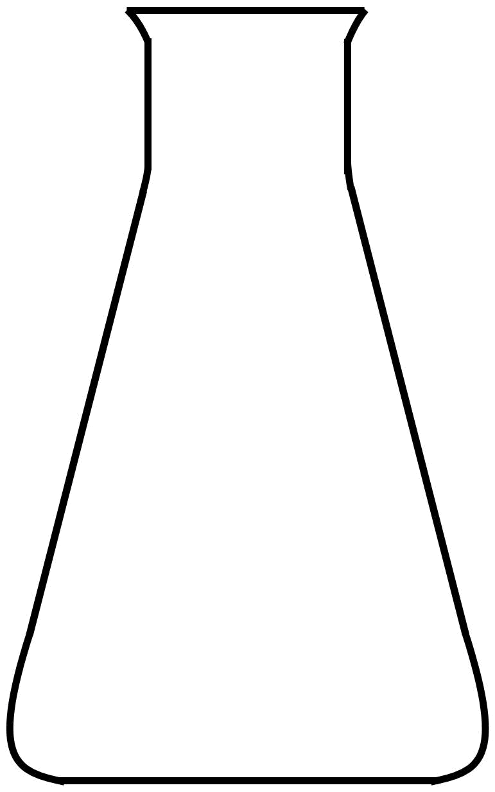
D. 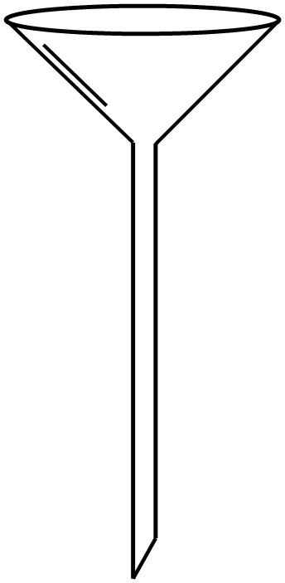
【答案】D
3. 下列物质属于电解质且熔融状态下导电的是
A. B. C. 蔗糖 D.
【答案】D
4. 下列物质对应的组成正确的是
A. 工业盐： B. 黄铁矿：
C. 阿司匹林：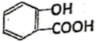 D. 漂白粉：
【答案】A
5. 下列表示正确的是
A. 的电子式 B. 蔗糖的分子式
C. 乙炔的比例模型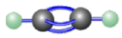 D. 甲酸甲酯的键线式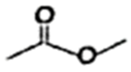
【答案】B
6. 下列说法正确的是
A. 储热材料可用于光—热能的转换
B. 石油裂化和裂解的目的均是为了将长链烃转化为短链气态烃
C. 天然气的主要成分是甲烷，它是最简单的有机物
D. 煤的气化、液化和干馏是煤综合利用的主要方法，属于物理变化
【答案】C
7. 下列说法不正确的是
A. 与互为同素异形体 B. 邻二甲苯不存在同分异构体
C. 与不可能互为同系物 D. 与互为同位素
【答案】B
8. 下列说法不正确的是
A. 胶体呈红褐色，可用于净水
B. 铝合金作耐火材料，常用于建筑业、交通运输业及电子行业
C. 铵盐能与碱反应放出氨气，因此应避免将铵态氨肥与碱性肥料混合施用
D. 高压钠灯，发出黄光、透雾能力强，常用于道路和广场的照明
【答案】B
9. 下列说法正确的是
A. 工业上通过电解可制取金属镁
B. 工业上或实验室用亚硫酸钠与70%的浓硫酸反应制备二氧化硫
C. 工业上以纯碱、石膏和石英为原料制取玻璃
D. 往海水晒盐的母液中通入氯气，再用有机溶剂萃取，可以得到溴单质
【答案】B
10. 关于反应，下列说法不正确的是
A. 硫元素既被氧化又被还原
B. 氧化剂与还原剂的物质的量之比为2：1
C. 每生成1mol ，转移8mol电子
D. 相同条件下，每吸收5就会放出1.25
【答案】C
11. 下列说法不正确的是
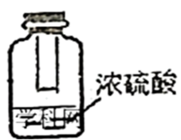
A. 受溴腐蚀致伤，先用苯或甘油洗伤口，再用水洗
B. 用冷却结晶的方法提纯含有少量KCl的晶体
C. 如图将浸有水溶液的滤纸悬挂于浓硫酸中，滤纸由粉红色变为蓝色
D. 探究影响与稀反应速率的因素时，可通过观察产生气泡快慢判断
【答案】D
12. 下列“推理”正确的是
A. 氯气能使湿润的pH试纸褪色，可推出氯气具有漂白性
B. NaC1固体与浓加热可制HCl，可推出NaI固体与浓加热制HI
C. 将钠投入水中，观察到钠浮在水面且熔成小球，可推出钠密度比水小且反应放出热量
D. ，可推出酸性强弱：
【答案】C
13. 下列离子方程式正确的是
A. 苯酚钠溶液中通入少量：
B. 含、、的溶液中通入氯气：
C. 将过量的通入到氨水中：
D. 在硫酸铜溶液中加入足量溶液：
【答案】A
14. 下列说法不正确的是
A. 工业上常通过油脂在碱性条件下的水解反应生产高级脂肪酸、肥皂和甘油
B. 氨基酸以两性离子的形态存在时，水中溶解度最小，可以形成晶体析出
C. 将脱脂棉加入深蓝色的铜氨溶液中可以制备铜氨纤维
D. 在葡萄糖溶液中，链状的葡萄糖分子几乎全部转变为环状结构
【答案】A
15. 光刻胶是制芯片过程中用到的一种功能性胶水，其中一种胶水的主要成份是聚乙烯醇肉桂酸酯，可通过如下反应制得：
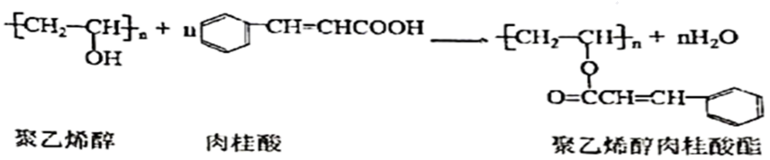
下列有关说法正确的是
A. 该反应属于缩聚反应 B. 聚乙烯醇的单体是乙烯醇
C. 肉桂酸的9个碳原子不可能共平面 D. 聚乙烯醇肉桂酸酯可溶于NaOH溶液中
【答案】D
16. 中国科学院院士张青莲教授曾主持测定了铟()等9种元素相对原子质量的新值，被采用为国际新标准。铟与铷()同周期，下列说法正确的是
A. 原子半径： B. 的中子数与电子数的差值为27
C. In是第四周期第ⅢA族元素 D. 碱性：
【答案】A
17. 25℃时，下列说法正确的是
A. 向冰醋酸中加水，氢离子浓度减小
B. 的醋酸溶液和的醋酸溶液，酷酸浓度前者是后者的10倍
C. 浓度均为0.1的三种溶液：NaClO、、，pH依次增大
D. 的盐酸和的MOH溶液等体积混合后，恰好完全反应，所用盐酸的浓度等于MOH溶液的浓度
【答案】D
18. 设为阿伏加德罗常数的值，下列说法正确的是
A. 100mL 18的溶液中含有数为3.6
B. 个分子形成的晶体中电子对数目为4
C. NaH+H₂O=NaOH+H₂，则每生成1mol NaOH转移电子数为
D. 30克甲醛和乙酸的混合物，完全燃烧转移电子数为2
【答案】C
19. 为探究对分解是否有催化作用，分别取10mL 30%(约10)于四支试管中，控制其它条件相同，进行实验获得如下表数据(氧气为标准状况下的体积)：
实验编号 | 所加药品 | 控制温度/℃ | 生成氧气平均速率()
实验编号 | 所加药品 | 控制温度/℃ | 第1个3min | 第2个3min | 第3个3min
① | 1mL 1.0 | 20 | 2.4 | 2.7 | 2.8
② |  | 30 | 9 | 10 | 10
③ |  | 40 | 90 | 63 | 28
④ | 1mL | 40 | 1.0 | 1.2 | 1.3
下列有关说法不正确的是
A. 对分解有催化作用
B. 对分解催化效率可能随温度升高而提高
C. 实验③第1个3min 的平均反应速率约为
D. 为得到更可靠的结论，实验①②③还需排除
【答案】C
20. M经光照可转化成N，转化过程如下：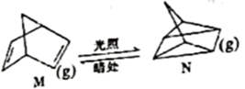 ，下列说法正确的是
A. N的能量低，N相比M更稳定
B. M生成N的过程中会形成过渡态，过渡态和N的能量差就是该反应的活化能
C. 碳碳单键的键能为a kJ/mol，碳碳双键的键能为b kJ/mol，
D. M和N的标准燃烧热相同
【答案】C
21. 高能燃料乙硼烷是一种强还原性物质，结构与乙烷不同，性质很活泼，在空气中自燃且易水解，下列有关说法正确的是
A. 的结构简式为
B. 可用和稀硫酸反应制备：
C. 可以与发生反应：
D. 可与甲醇反应：
【答案】D
22. 电絮凝的反应原理是以铝、铁等金属为阳极，在直流电的作用下，阳极被溶蚀，产生金属离子；在经一系列水解、聚合及氧化过程，使废水中的胶态杂质、悬浮杂质凝聚沉淀而分离。下列说法不正确的是
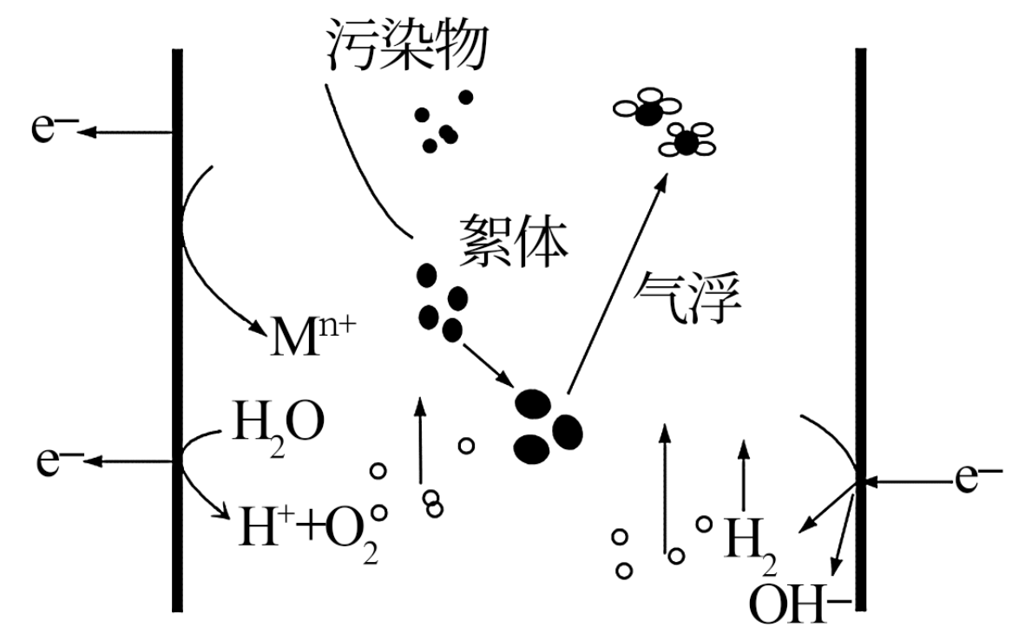
A. 若铁为阳极，则阳极电极方程式为和
B. 阴极电极反应式为
C. 每产生1 mol O₂，整个电解池中理论上转移电子大于4 mol
D. 若铁为阳极，则在处理废水的过程中阳极附近只发生：
【答案】D
23. 常温下，将0.1 NaOH演到0.1溶液中，混合溶液的pH与离子浓度变化关系如图所示，下列叙述不正确的是
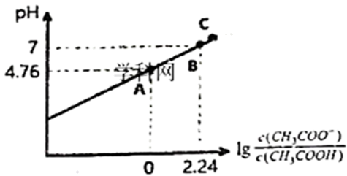
A. 常温下，醋酸的电离平衡常数
B. 在的过程中水的电离是先抑制后促进
C. C点的溶质可能为和
D. 当0.1NaOH和0.1溶液以体积比1：2混合时，
【答案】B
24. 恒容绝热的密闭容器中充入反应物，在一定条件下分别发生四个不同的反应，平衡常数与压强随反应进行变化情况合理，且在高温下能自发进行的是
A. 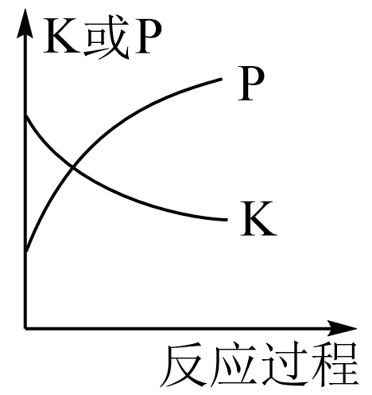
B. 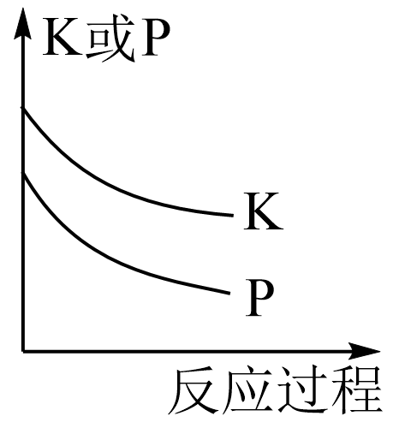
C. 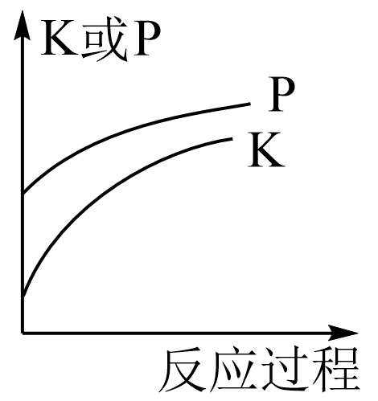
D. 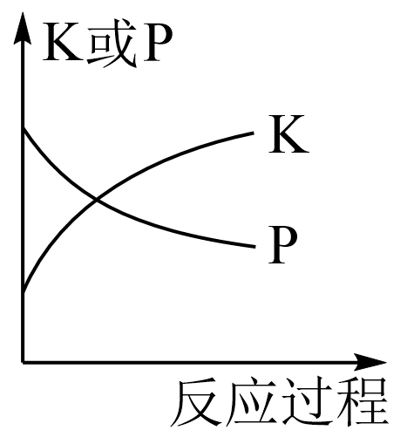
【答案】A
25. 下列方案设计、现象和结论都正确的是
 | 目的 | 方案设计 | 现象和结论
A | 检验某溶液中可能含有的、 | 取少量该溶液于试管中，先加溶液(若有沉淀则滤去)，再加溶液 | 若加入溶液有沉淀则有，过滤后加溶液后有沉淀则有
B | 探究速率的影响因素 | 金属钠与浓盐酸、与水反应进行对照实验 | 金属钠与浓盐酸反应比金属钠与水反应速率更慢，则浓盐酸中较小
C | 检验火柴头中氯元素 | 摘下几根火柴头，将火柴头浸于水中，片刻后取少量溶液于试管中，加、稀 | 若观察到白色沉淀，则含氯元素
D | 检验某未知溶液中是否有蛋白质 | 取少量该溶液于试管中，加入双缩脲试剂 | 溶液出现紫玫瑰色，该溶液不一定含有蛋白质

A. A B. B C. C D. D
【答案】D
非选择题部分
二、非选择题(本大题共6小题，共50分)
26. (1)甲烷和苯都不能使酸性高锰酸钾溶液褪色，甲苯却可以使其褪色，主要原因是_______。
(2)常温下硝酸为液体且易挥发，尿素为固体，两者沸点高低差异的可能原因是_______。
【答案】 (1). 苯环使变活泼，使甲基易被氧化成-COOH (2). 硝酸形成较多的分子内氢键，尿素主要形成的是分子间氢键，分子间氢键使尿素的沸点升高，常温下为固体
27. 某实验小组制备，取1.12g实验制得的产物(已知的相对分子质量为158.6)加水溶解，配成100mL溶液，用移液管取出25.00mL于锥形瓶中，滴入几滴作指示剂，已知为砖红色沉淀，用浓度为0.100的硝酸银标准溶液滴定，重复滴定三次测得硝酸银标准溶液用量分别为19.98mL、18.00mL、20.02mL。
(1)产物的纯度为_______(保留三位有效数字)；
(2)写出简要计算过程：_______。
【答案】 (1). (2). 用浓度为0.100mol/L的硝酸银标准溶液滴定氯离子，滴入几滴作指示剂，当溶液中氯离子沉淀完全后，会生成砖红色沉淀。第二次实验数据超出正常误差范围，舍去不用，平均消耗硝酸银标准溶液的体积为20.00mL，
设25.00mL溶液中的物质的量为xmol；
x=0.001mol
产物的纯度为 95.2%。
28. 由三种短周期元素组成的化合物X是易挥发的无色液体，存在如下转化关系。其中未用硫酸酸化且恰好完全反应，沉淀A是混合物，G的结构与相似。
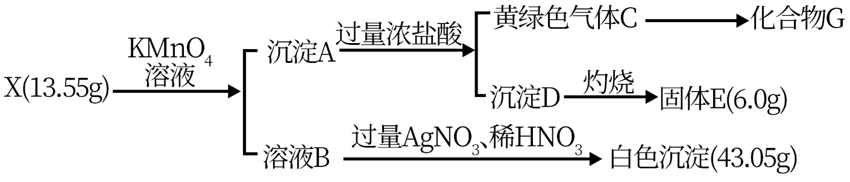
请回答：
(1)组成X的三种元素是_______(填元素符号)。
(2)写出化合物X与溶液反应的化学方程式_______。
(3)G遇水反应生成沉淀、气体，写出反应化学方程式_______。
(4)①将灼烧至红热的铁丝迅速伸入盛有气体C的集气瓶中，观察到的现象是_______。
②向反应后的集气瓶中加适量水，充分振荡，滴入几滴KSCN，观察到溶液变血红色，能说明反应生成了+3价铁吗？说明原因_______。
【答案】 (1). Si、H、Cl (2). 3+2+2H₂O=2↓+3↓+2KCl+7HCl (3). 2S₂Cl₂+2H₂O=3S↓+SO₂↑+4HCl↑ (4). 剧烈燃烧，生成红棕色的烟 (5). 若反应生成+2价铁可在过量氯气中被氧化生成+3价的铁，再与KSCN反应，使溶液变为血红色
29. 乙烷在一定条件可发生如下反应： 。已知平衡分压可以代替平衡浓度计算平衡常数，分压总压物质的量分数。请回答：
(1)每1mol下列物质分解为气态基态原子消耗的能量(单位为kJ)分别为
2816 | 2267 | 436
则_______
(2)下列说法不正确的是_______。
A.加压和升温都能提高该反应的转化率
B.寻找合适的催化剂，可以提高一定时间内乙烷的分解率
C.乙烯和氢气的物质的量比值不再改变，可以判断该反应达平衡
D.等物质量的乙烷和氢气，等压(p)发生反应，乙烷的平衡转化率为，平衡常数
(3)高温下，丁烷生成乙烷的反应如下：。该反应的正逆反应速率可以表示为：v_{正}=k_{正}×，v_{逆}=k_{逆}×，k_{正}、k_{逆}分别为正、逆反应速率常数，c为物质的量浓度。
①对于该反应，乙烷生成速率逐渐_______(填写“增大”、“减小”或“不变”)，理由是_______。
②一定温度下，1L恒容密闭容器中加入2mol 发生上述反应，测得丁烷和乙烷物质的量浓度随时间变化如图，则图中a点正、逆反应速率之比v_{正}：v_{逆}=_______。
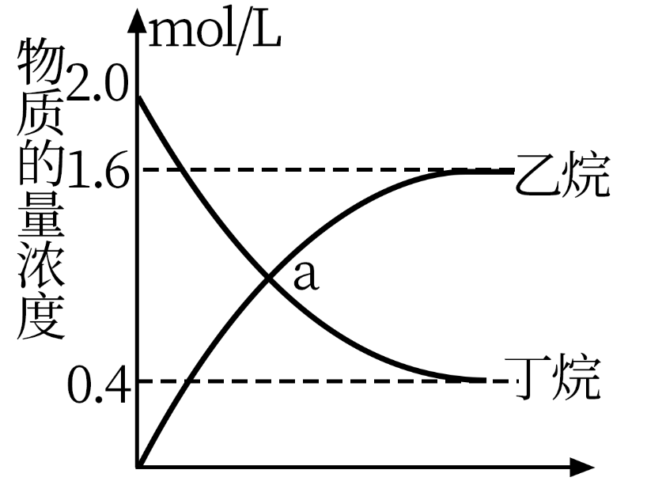
(4)一定温度和压强下，、、的比热容分别为1.73、1.57和14.0。当消耗1mol 时，反应物的能量随温度T的变化如图，请画出生成物的总能量随温度变化的示意图_______。
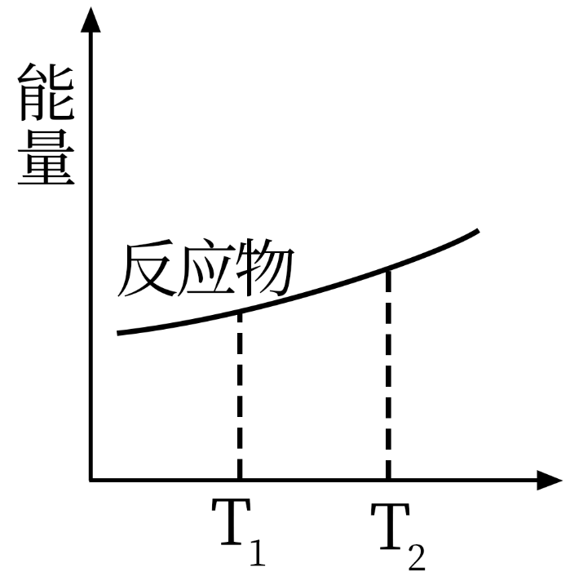
【答案】 (1). +113 (2). ACD (3). 减小 (4). 丁烷的浓度逐渐减小 (5). 6.4 (6). 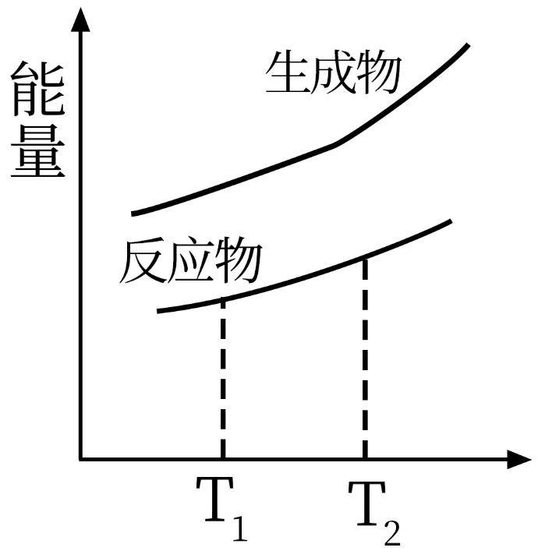
30. 锌焙砂(主要成分是ZnO，含较多的Fe及少量Cu、S、Cl等杂质)制备和Zn的主要流程如下：
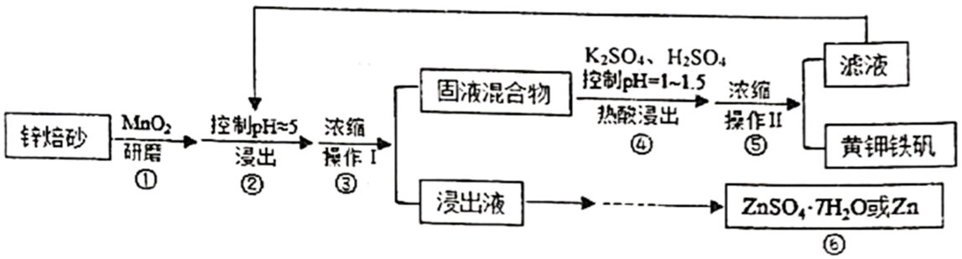
已知：①生成黄钾铁矾的反应是：
②黄钾铁矾难溶于水，且易于结晶，其形成与pH和温度的关系如图
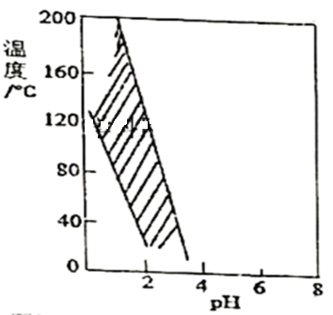
金属离子 | pH
金属离子 | 开始沉淀 | 完全沉淀
 | 5.4 | 8.2
 | 1.5 | 2.8
 | 5.5 | 8.3
 | 4.2 | 6.7
(1)步骤③是的操作I是_______，步骤⑤中的操作是_______。
(2)步骤④需控制，为什么？_______。
(3)下列说法正确的是_______。
A．工业上用铝作阴极，铅银合金作阳极，直接电解浸出液获得锌
B．蒸发浸出液获取时，需要加少量稀，抑制水解
C．步骤①研磨后的矿粉中要加入少量，目的是浸出时将氧化为
D．步骤④的目的是将铁元素转化为更易沉降的黄钾铁矾，并回收固液混合物中的锌元素，提高产率
(4)锌有优良的大气抗腐蚀性能，因而常用于生产含锌喷涂材料及钢铁铸件的表面防腐。但镀锌层的厚度对耐蚀性能有直接影响。下表是某班级课堂实验时获得的一组数据：
 | 长/cm | 宽/cm | 与酸反应前质量/g | 与酸反应后质量/g | 与酸反应后质量/g
镀锌铁皮A | 7.00 | 5.70 | 17.933 | 17.760 | 17.760
镀锌铁皮B | 6.80 | 5.30 | 16.96 | 16.80 | 16.92
镀锌铁皮C | 6.90 | 5.50 | 17.470 | 17.294 | 17.294
请指出镀锌铁皮B所测数据存在的问题及产生问题的原因是_______。
(5)镀锌铁皮锌镀层厚度的测定主要有以下实验操作，正确的操作顺序是：①⑤→_______→_______→_______→_______→_______→_______→⑨
①量出镀锌铁皮的长和宽并用电子天平称出镀锌铁皮的质量 ②用自来水冲洗干净 ③数据稳定后按“去皮”键，显示为零 ④将铁片放在石棉网上用小火烘干后冷却 ⑤将镀锌铁皮与稀硫酸反应至速率突然减小时取出铁片 ⑥关闭电子天平侧门 ⑦将一张洁净干燥的纸放在称盘中央 ⑧将铁皮放在称量纸上 ⑨直接读数
【答案】 (1). 倾析法过滤 (2). 趁热过滤 (3). 为了使不转化为氢氧化铁沉淀而转化为黄钾铁矾沉淀，pH应小于1.5，且不能使黄钾铁矾溶解，需要在较高温度下控制pH值大于1，因此需控制 (4). CD (5). 镀锌铁皮B所测数据精确度错误，应是精确到0.001g，且小火烘干时间太长或温度过高，导致铁片氧化而使质量高于。 (6). ② (7). ④ (8). ⑦ (9). ③ (10). ⑧ (11). ⑥
31. 吉非替尼(I)是一种抗癌药物，其合成路线如下：
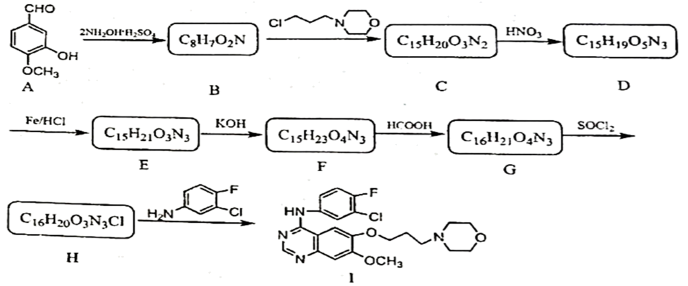
已知：
R-CHOR-CN
R-CN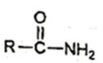R-CH₂-NH₂
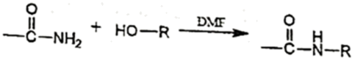
(1)下列说法正确的是_______。
A.1mol A可以和3mol 加成 B.D生成E的反应属于还原反应
C.1mol F生成G的过程中有2mol 生成 D.H中含有手性碳原子
(2)已知G中含有“”，请写出G的结构简式：_______；
(3)请写出B生成C的反应方程式：_______；
(4)写出有机物A满足下列条件的同分异构体：_______；
①可以使显色；②不能发生银镜反应：③核磁共振氢谱中有5个峰；④仅有苯环一个环状结构，且苯环，上的一氯代物有两种。
(5)以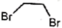和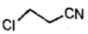为原料合成原料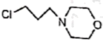，无机试剂以及已知信息中作为反应条件的试剂任选，请写出合成路线：_______。
【答案】 (1). BC (2). 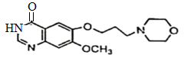 (3). 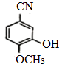+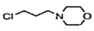→式为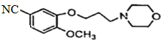+HCl (4). 为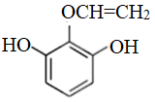、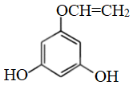、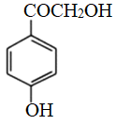、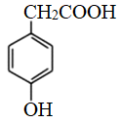 (5). 